МУНИЦИПАЛЬНОЕ БЮДЖЕТНОЕ ДОШКОЛЬНОЕ ОБРАЗОВАТЕЛЬНОЕ УЧРЕЖДЕНИЕ «ДЕТСКИЙ САД №1 «РОМАШКА» С.П.НАДТЕРЕЧНЕНСКОЕ НАДТЕРЕЧНЫЙ МУНИЦИПАЛЬНЫЙ РАЙОН
(МБДОУ «Детский сад №1 «Ромашка»)

Развлечение «Путешествие в сказочный осенний лес».

Инструктора по физической культуре: Бураевой З.Д.

Цели:
Популяризация физической культуры и привлечение детей к здоровому образу жизни.
• Упражнять в различных видах основных движений.
• Развивать координацию, быстроту, выносливость.
• Воспитывать интерес к занятиям физической культуры.
Содержание организованной деятельности детей
Воспитатель.
Ребята, я приглашаю вас сегодня отправиться на прогулку в осенний лес. А чтобы нам попасть в лес, нужно преодолеть непростой путь.

- Сначала нам предстоит пройти по горной дороге (ходьба по гимнастической скамейке);
- затем перейти через болото
(прыжки из обруча в обруч с продвижением вперед)
- пройти под густо растущим кустарником (подлезание под дугами)
- пройти по узкой извилистой тропинке (ходьба по канату приставным шагом).

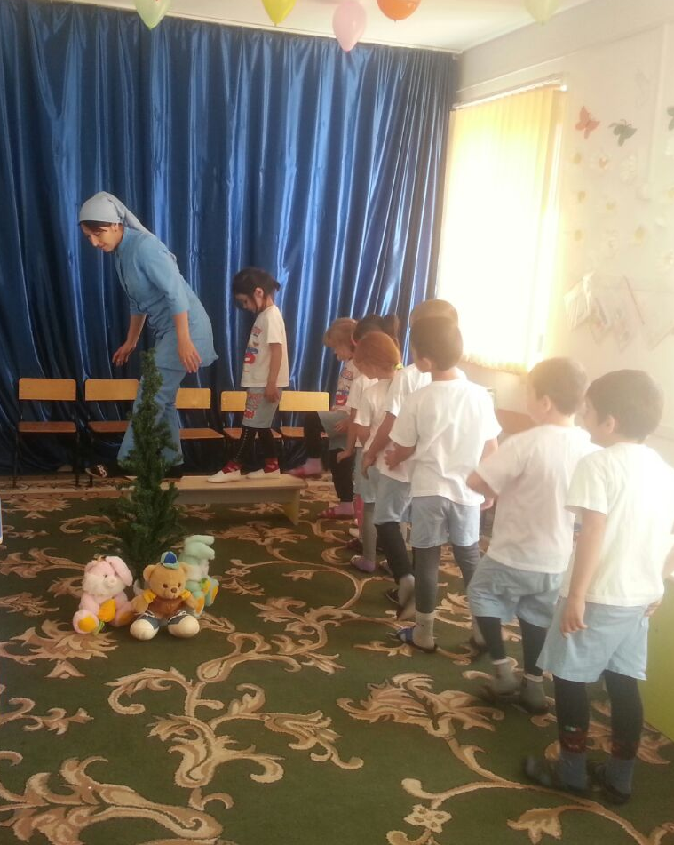
Дети под музыку выполняют задания.
Ребята вот мы с вами и пришли в осенний лес, где много зверей.

Каждый из зверей чем - то занят, давайте посмотрим чем и попробуем повторить (делаем О. Р. У. в кругу).
Мишка чешет спинку о дерево.
(и. п. - ноги на ширине плеч, руки опущены, плечи попеременно вверх - вниз, затем одновременно - вверх-вниз)
Белка собирает орешки.
(и. п. ноги на ширине плеч, руки вверх - вниз попеременно)
Лисичка потянулась, греется на солнышке. Выгибает спинку, (и. п. ноги на ширине плеч - наклоны вперед, колени не сгибать).
Рядом лисята играют в прятки.
(и. п. - ноги на ширине плеч, приседание)
Волчата проснулись и тоже начали играть.
(и. п. стоя на коленях и ладонях поднимать выпрямленные ноги вверх попеременно)

Зайчата испугались волчат и запрыгали в разные стороны, чтобы замести следы.
(повернулись друг за другом, прыжки вправо - влево с продвижением вперед)
Ёжик увидел нас. Испугался и решил нас прогнать, (упражнение на дыхание)
Ребята, вот и первый привал. Давайте отдохнем немного и поиграем. Сейчас мы разделимся на две команды и начнем соревнования.
Воспитатель проводит игры и соревнования.

Эстафета «Соберём осенний букет»

В осеннем лесу очень много деревьев, осенью начинается листопад. Сейчас мы с вами будем собирать осенние букеты. На одной стороне площадке в обручи выложить листики по количеству игроков команд. Необходимо перенести листья с одной стороны площадки на другую. Каждый участник может взять только один лист.
Побеждает та команда, которая быстрее соберёт свой букет.
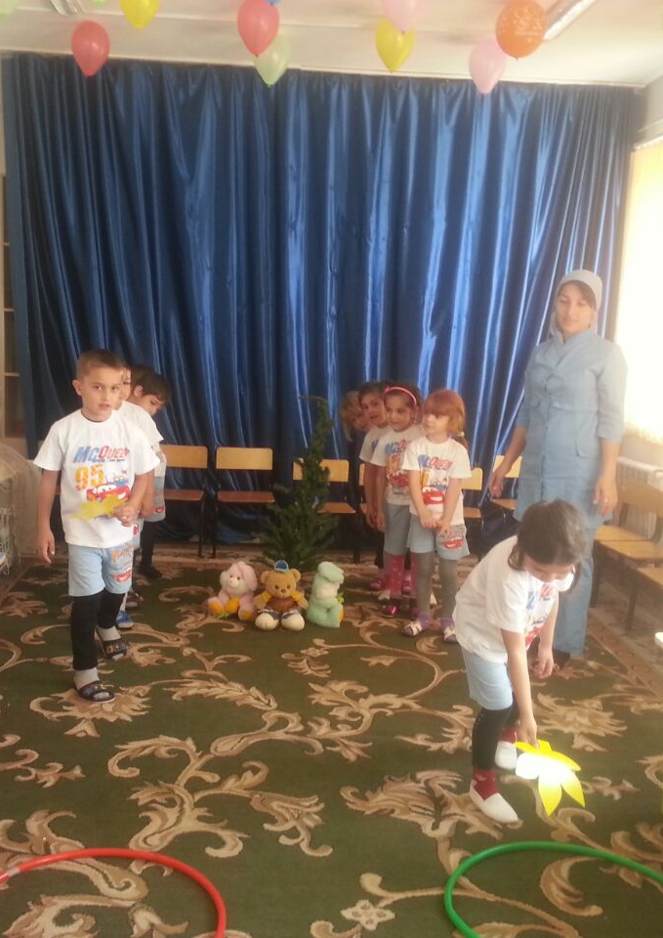

Игра «Найди свои запасы»
Дети делятся на три команды. На полу лежат три круга, в центре каждого лежит изображение гриба, ореха и ягоды. Команды становятся возле своего запаса. По сигналу дети врассыпную под музыку гуляют по залу. Когда музыка останавливается, дети должны быстро найти своё изображение запаса.
Пока дети играли, незаметно появляется игрушка зайца.
Воспитатель: Молодцы, ребята. Хорошо вы играете, весело, дружно. Ваша смекалка поможет вам справиться с трудностями. Ребята, посмотрите, кто к нам пришёл? Он что-то хочет нам сказать… Зайчик говорит, что скоро наступит зима, наступят холода и он очень боится простудиться. Давайте, ребята, покажем зайчику какую нужно делать каждый день гимнастику, чтобы не заболеть.
Массаж биологически активных зон «Неболейка»
Чтобы горло не болело, Выполняют движения соответственно тексту.
Мы его погладим смело.
Чтоб не кашлять, не чихать,
Надо носик растирать.
Лоб мы тоже разотрем,
Ладошку держим козырьком.
«Вилку» пальчиками сделай,
Массируй ушки ты умело.
Знаем, знаем - да - да - да!
- Нам простуда не страшна!
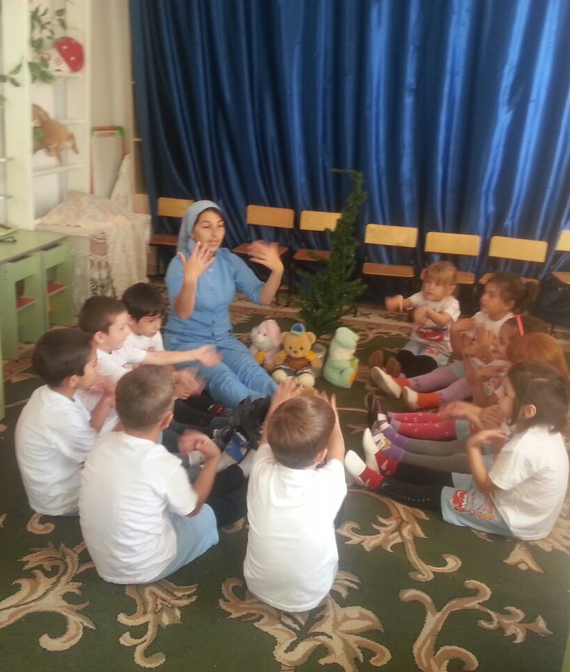
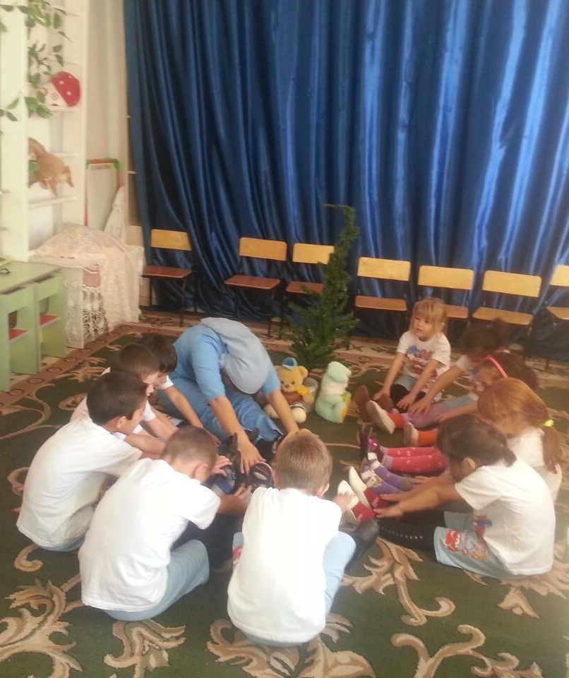
Зайчик: Теперь я, ребята, обязательно вместе со своими зайчатами буду делать эту гимнастику, что быть всегда здоровым. Спасибо вам большое, а за то, что вы такие добрые, смелые, ловкие и сильные, я хочу угостить вас вот этими спелыми яблоками, ведь в них так много полезных витаминов, необходимых для вашего здоровья. Ну а мне пора к своим зайчатам. Они, наверное, уже заждались. До свидания, ребята!

Воспитатель: Да и нам, ребята, пора в дорогу собираться. Возьмём наши красивые листья и пойдём домой. Вспомним любимую песню и в путь (заключительная ходьба под музыку Шаинского «Вместе весело шагать»). Дети по желанию подпевают.

